CAPITULO 4. TRANSPORTE DE SUSTANCIAS A TRAVEZ DE LAS MEMBRANAS CELULARES
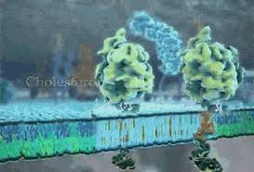
Cómo ya sabemos, la célula cuenta con una bicapa lipídica, con características químicas única, donde el paso y la salida de sustancias está regulada, ya sea por sus proteínas de membrana o la bicapa lipídica.
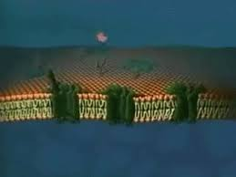
La membrana plasmática cuenta con sus lados hidrófilos e hidrófobos donde las sustancias liposolubles pasarán de manera de una difusión simple gracias a la fuerza cinética que ejerce y por sus características químicas, otro tipo de transporte es transporte activo, dónde se utilizan proteínas ayudando a cruzar contra gradiente de concentración y gastando energía se le llama difusión facilitada.
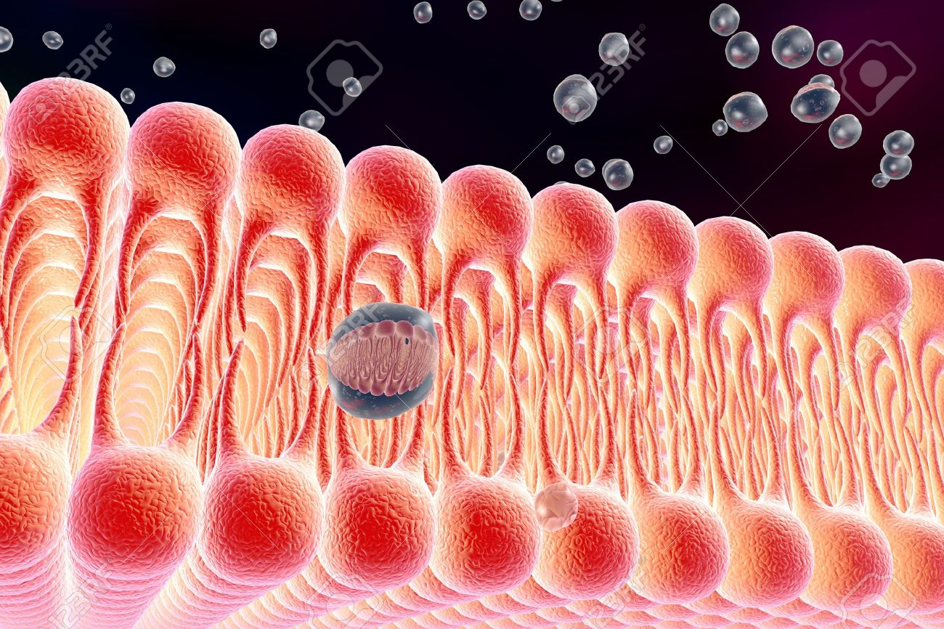
Aunque el agua es muy insoluble en los lípidos de la membrana, pasa rápidamente a través de los canales que penetran todo el espesor de la membrana celular en forma de poros, llamados acuaporinas que permite selectivamente el paso rápido de moléculas de agua a través de la membrana celular.
Al hablar de proteínas de membrana, nos referimos a qué se debe de aplicar un gasto de energía y una activación específica para ciertas sustancias químicas que intentan ingresar a la célula, es aquí donde intervienen su composición química, su forma y tamaño, tenemos dos maneras de activar a una proteína de membrana:
- activación por voltaje: dónde dependerá del ion que debe de ingresar o salir de la célula, está activación de membrana es la responsable de los potenciales de acción que se lleva a cabo en las neuronas, según su carga del ion y de la proteína dependerá si las compuertas de mantienen abiertas o cerradas
- 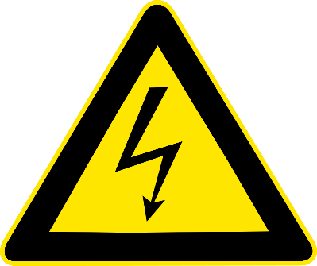
- activación química (por ligando): el elemento químico activará las compuertas según sus cualidades físicas y químicas, dónde actuará como un receptor y de manera específica entre un elemento y una proteína.
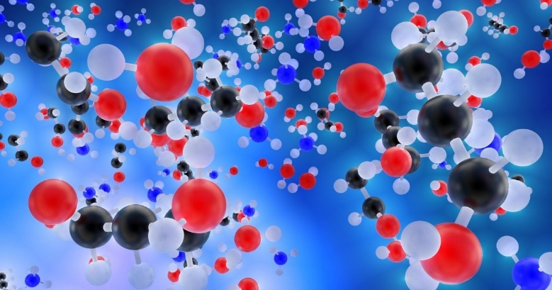
También la célula cuenta con otro tipo de transporte, en este caso la difusión facilitada, esta es mediada por un transportador ya que ayuda que una sustancia se transporte o facilita la difusión de la sustancia al otro lado de la célula.
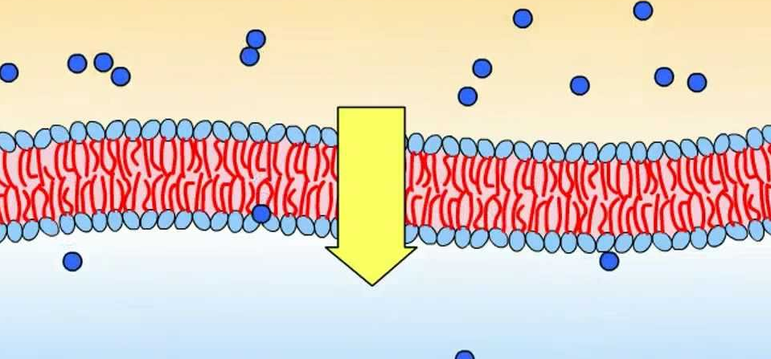
La difusión facilitada tiene una diferencia con la difusión simple muy importante, aunque la velocidad de la difusión simple a través de un canal abierto aumento de manera proporcional a la concentración de la sustancia que difunde, en la difusión facilitada la velocidad de difusión se acerca a una velocidad máxima que esté aumenta a medida de la concentración que la sustancia se difunde, en pocas palabras la difusión facilitada alcanza una saturación o velocidad de difusión máxima. El factor más importante en la regulación de su velocidad, es que al ingresar a un receptor este tiene que pasar por varios procesos químicos enzimáticos para reconocer el elemento a entrar o salir de la célula, ya que actúa como un identificador estricto para la difusión hacia la membrana y no como una puerta abierta que permita el ingreso de cualquier molécula al citoplasma, sin mencionar el gasto de energía que esto implica.
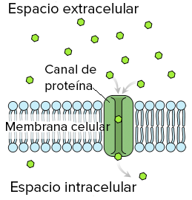
La ósmosis es otro tipo de transporte que se lleva a cabo principalmente en el transporte de agua o partículas netas, sin embargo, normalmente la cantidad que se difunde en ambas direcciones está equilibrada de manera tan precisa que se produce un movimiento neto cero de agua, por lo tanto, el volumen celular permanece constante, pero siempre hay ciertas condiciones que pueden producir una diferencia de concentración del agua a través de la membrana. Cuando esto sucede tiene lugar un movimiento neto de agua a través de la membrana celular, haciendo que la célula se hinche o que se contraiga dependiendo de la dirección en qué se mueva el agua.

Osmol: es el peso molecular-gramo de un solito osmóticamente activo, por ejemplo:
180 gramos de glucosa que es el peso molecular-gramos. Si un soluto se disocia en dos iones, un peso molecular-gramos se convertiría en dos osmoles por qué el número de partículas osmóticamente activas es ahora el doble del soluto no disociado.
Así como contamos con un transporte pasivo, también con tantos con un transporte activo, y este consiste en transportar iones o moléculas contra gradiente de concentración; diferentes sustancias que se transportan activamente a través de la membrana celulares incluyen al sodio, potasio, canción hierro e hidrógeno.
Transporte activo primario y transporte activo secundario
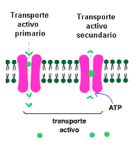
El transporte activo se divide en dos tipos según el origen de la energía que se utiliza para facilitar el transporte: transporte activo primario y transporte activo secundario. En el transporte activo primario la energía procede directamente de la escisión del trifosfato de adenosina (ATP) o de algún otro compuesto de fosfato de alta energía. En el transporte activo secundario la energía procede secundariamente de la energía que se ha almacenado en forma de diferencias de concentración iónica de sustancias moleculares o iónicas secundarias entre los dos lados de una membrana celular, que se generó originalmente mediante transporte activo primario. En ambos casos el transporte depende de proteínas transportadoras que penetran a través de la membrana celular, al igual que en la difusión facilitada. Sin embargo, en el transporte activo la proteína transportadora funciona de manera diferente al transportador de la difusión facilitada porque es capaz de impartir energía a la sustancia transportada para moverla contra el gradiente electroquímico.

Bomba sodio-potasio.
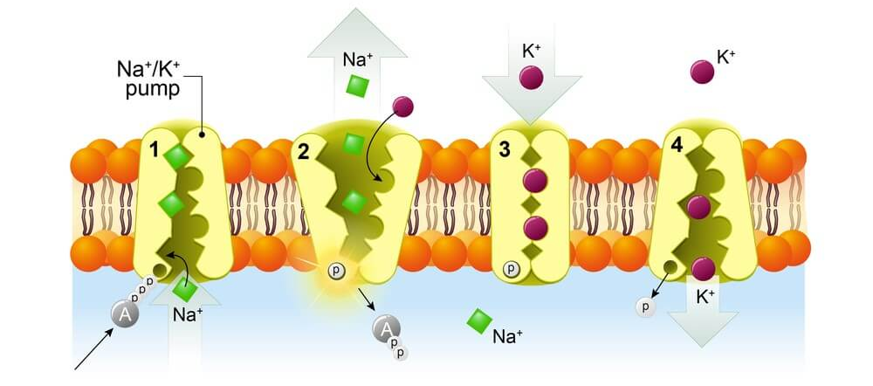
Una de las funciones más importantes de la bomba Na+ -K+ es controlar el volumen de todas las células. Sin la función de esta bomba la mayoría de las células del cuerpo se hincharían hasta explotar.
El mecanismo para controlar el volumen es el siguiente: en el interior de la célula hay grandes cantidades de proteínas y de otras moléculas orgánicas que no pueden escapar de la célula. La mayoría de estas proteínas y otras moléculas orgánicas tienen carga negativa y, por tanto, atraen grandes cantidades de potasio, sodio y también de otros iones positivos. Todas estas moléculas e iones producen ósmosis de agua hacia el interior de la célula. Salvo que este proceso se detenga, la célula se hinchará indefinidamente hasta que explote. El mecanismo normal para impedir este resultado es la bomba Na+ -K+. Obsérvese de nuevo que este dispositivo bombea tres iones Na+ hacia el exterior de la célula por cada dos iones K+ que bombea hacia el interior.

Transporte activo secundario: cotransporte y contratransporte.
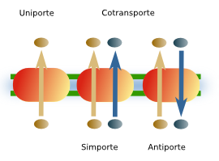

Cuando se abren los canales de potasio, las moléculas de sodio siempre intentan ingresar a la célula debido a su gradiente de concentración o fuerza cinética que está ejerce debido a su baja concentración de la célula, entonces como un ejemplo muy claro y sencillo, los canales de potasio se abren para que las moléculas potasio abandonen la célula, y mientras los canales estuvieron abiertos las moléculas de sodio ingresaron aprovechando el gasto de energía.
Es como si tuvieras a un perro (sodio)fuera de tu casa que quiere entrar, abres la puerta (proteína) para que tú hermano (potasio) se pueda ir a la escuela y en ese momento que tú abres la puerta, tú hermano sale y tú perro entra. Este fenómeno, denominado transporte, es una forma de transporte activo secundario.

